中考物理综合计算题(D) 黄晓林整理
1．有一种太阳能路灯，光控开关S₁白天与触点a接触，太阳能电池板为蓄电池充电，晚上，与
触点b接触，给路灯供电。时控开关S₂晚上12点前与触点c接触，主灯发光，12点后与触点
d接触，副灯发光。主灯为“24V 15W”的节能灯，副灯为“24V 10W”的节能灯，平均每天各
工作6小时。
（1）路灯正常工作一天消耗的电能是多少？
（2）已知太阳能电池板的面积为0.5m²，每平方米平均收集功率为1.5KW，若太阳光照射10
小时能使路灯正常工作5天，求太阳能电池板光电转化效率。
（3）请举出这种太阳能路灯的其中一个优点。

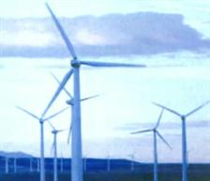
2．空气流动形成风，风能够发电．风力发电机是将风能（气流的动能）转化
为电能的装置，其主要部件包括风轮机、齿轮箱、发电机等（如图所示）．
风力发电时，风轮机叶片受到风力的推动后转动，从而带动发电机发电．某
地的一台风力发电机，其风轮正面迎风，当风速为8m/s时，每秒钟流向叶
片旋转面积的空气质量是7200kg，该地的空气密度是1.2kg/m³． 已知空气
动能与空气质量成正比，且1kg空气在不同的速度（V）时的动能（E）如
下表所示．
E（J） | 2 | 8 | 18 | 32 | 50
V（m/s） | 2 | 4 | 6 | 8 | 10

（1）当风速为8m/s时,每秒钟通过叶片旋转面积的空气体积是多少？若煤热值3.2× 10⁷J/kg，
那么这样一台风力发电机在1h内获得的风能与完全燃烧多少千克的煤所产生内能相当？
（2）当风速为10m/s时，1s钟流向叶片旋转面积的空气质量是多少千克？若在这种情况下，
风力发电机能对外提供5.4×10⁴ J的电能，那么这台风力发电机的风能转化为电能的效率
是多少？
（3）科学家认为，理想空气发电厂应建立在海拔4600m到10000m的空中，其原因是什么？

3．春天农民需用水泵缺水灌溉农田，有一水泵铭牌如下：
型号 | 8B13
流量 | 300m³/h
扬程 | 12m
质量 | 111kg
效率 | 80%
（1）水泵连续正常工作5小时，所做有用功多少J？
（2）此水泵总功率为多少？
（3）若此水泵用一柴油机带动，假设柴油完全燃烧所释放的内能有40%
转化为水泵轴的机械能，则每小时消耗多少kg柴油？
(柴油热值按3×10⁷J/ kg计算，g=10N/kg)

- 小明的妈妈为了改善早餐的营养，买了一台全自动豆浆机，如图甲所示。图乙所示是豆浆机
的主要结构：中间部位是一个带动刀头的电动机，用来将原料进行粉碎打浆；外部是一个金属
圆环形状的电热管，负责对液体加热煮沸。下表是这个豆浆机的主要技术参数；图丙所示是豆
浆机正常工作做一次豆浆的过程中电热管和电动机交替工作的“P－t”图像。
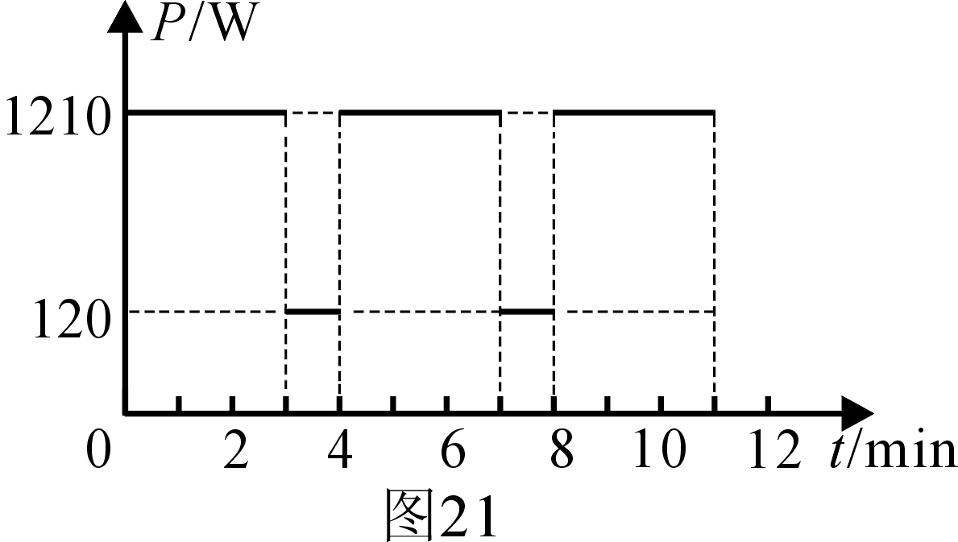
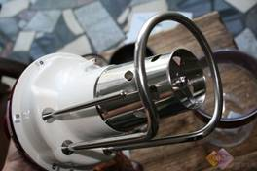
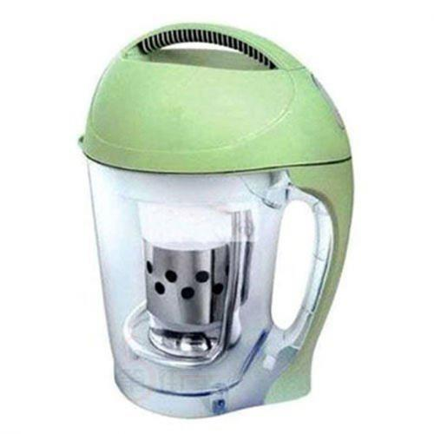
乙
甲
型号 | SYL－624
额定电压 | 220V
额定频率 | 50Hz
电机功率 | 120W
加热功率 | 1210W
容量 | 1000mL

丙
请解答下列问题：
（1）豆浆机正常工作时的最大电流是多大？
（2）豆浆机正常工作做一次豆浆，总共消耗的电能是多少？
（3）在一次豆浆机工作的时候，小明将家里的其它用电器都关闭，他观察到豆浆机的电热管工
作时，家里标有“1200r/kW·h”字样的电能表转盘在1min内转过了20转。此时电路的实际
电压是多大？

5．如图所示，是某型号自动冲刷厕所所用水箱的内部原理图。图中A是水箱，壁厚不计。浮筒
B是一个质量为m=0.2kg的空心圆柱体，其底面积为S_{B}=80cm²。放水阀门C是一个质量可忽
略的圆柱体，厚度不计。放水阀门C能将排水管口恰好盖严，阀门上固定一根轻绳与浮筒相连，
绳的长度为L=10cm，g=10N/kg，ρ_{水}=1.0×10³kg/m³。当水箱中水的深度为H =16.5cm时，放水
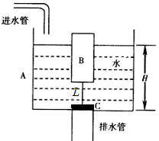
阀门尚未打开，求：（1）此时浮筒B所受的浮力大小；
（2）此时浮筒B受到绳子的拉力大小。

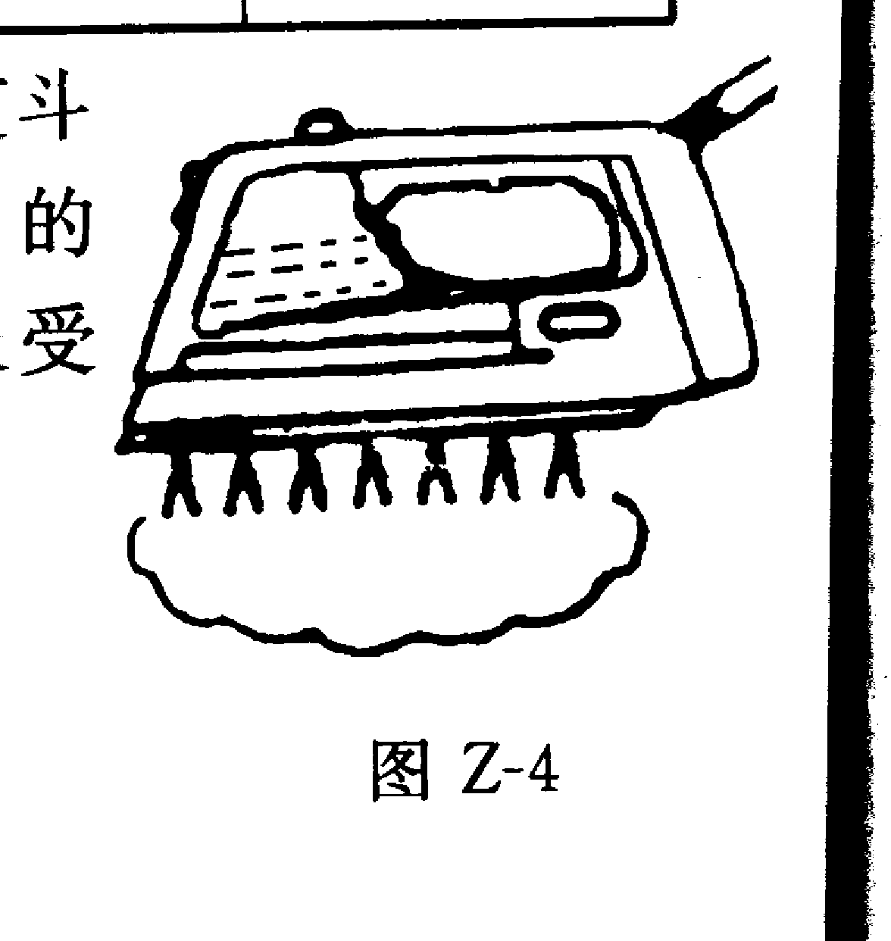
6．如图所示是家用蒸汽电熨斗示意图,铭牌见下表，使用时水箱中的水滴入被加热的底板气室迅
速汽化产生向下的蒸汽。
额定电压 | 220V | 底板面积 | 160㎝² | 质量 | 1.3㎏
额定功率 | 1000W | 放置方式 | 自立式 | 型号 | HG2003
额定频率 | 50 HZ | 蒸汽方式 | 滴下式 | 功能 | 汽烫干烫

（1）某师傅在用熨斗干熨衣服时，用了19 N向下的力压熨斗，在此过程中，衣服所受到的压
强是多大？
（2）请根据示意图及铭牌提供信息，自编一道物理计算题，并进行解答。

- 在全面建设小康社会的热潮中，各地农村开展了“改善农田，整理土地”的活动，其中推土
机发挥了重要作用。如图所示是TY160型履带式推土机，其发动机额定功率为120kW，质量
为1.5×10⁴kg，每条履带与地面的接触面积为1.25m²。取g=10N/kg，求：
（1）推土机对水平地面的压强；
（2）当推土机以额定功率进行推土作业时，在平直的场地上以5.4 km/h的速度匀速前进了15 m，
求推土机所做的功及受到的阻力。
（3）若推土机以额定功率经过10s把一块质量为6.0×10³kg的石块沿斜坡推到高5m的山坡上，
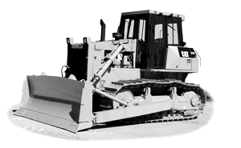
则推土机的效率为多少？

- 每个家庭都需要照明灯泡，目前市场上既有白炽灯，又有电子节能灯，究竟选择哪一种好呢？
某中学“STS”（科学、技术、社会）课外活动小组的同学就这个问题进行了调查，了解到在正
常工作时，25W的白炽灯与5W的电子节能灯、45W白炽灯与9W的电子节能灯、60W的白炽灯
与11W的电子节能灯……的发光效果相当，他们选择其中的一组进行研究，收集了有关数据如
项目  名称 | 额定电压  （伏） | 额定功率  （瓦） | 寿命  （小时） | 每只售价  （元） | 每度电费  （元）
白炽灯 | 220 | 60 | 1000 | 1.5 | 0.4
电子节能灯 | 220 | 11 | 5000 | 30 | 0.4
下表：

根据上表数据，通过计算，说明你将作怎样的选择（要求写出所依据的物理原理和必要的
文字说明）。

- 如图所示，是小明设计的电子秤。已知压力传感器与托盘的接触面积为1×10⁻³m²，托盘的质
量为1kg。则：
（1）电子秤不称量时，压力传感器受到的压力和压强分别是多少？
（2）压力传感器的阻值R会随压力F的大小发生变化，它们间的关系如下表所示。已知R₀的
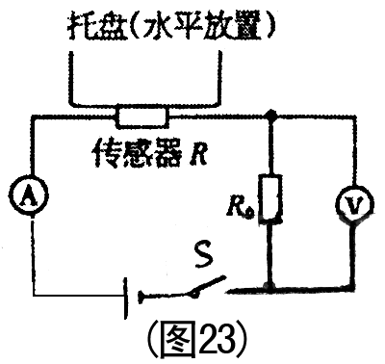
阻值为50Ω，电源电压为30V。当托盘上放上某物体时，电压表的示数为10V时，电流表示
数为多大？被测物体的质量多大？
压力F/N | 0 | 50 | 100 | 150 | 200 | 250
电阻R/Ω | 300 | 220 | 165 | 120 | 100 | 90

- 如图是太阳能热水器的装置图。它主要由太阳能吸热板和补水箱等组成，它利用水的对流与
循环把水加热。补水箱内装40kg水，如果每分钟吸收太阳辐射的能量为8.410⁴J，其中60%
被水吸收。求：
(1) 请说出太阳能热水器的工作原理。
(2) 将补水箱里20℃的水经吸热板加热1小时水温为多少度？（C_{水}=4.2×10³J／(kg.℃)
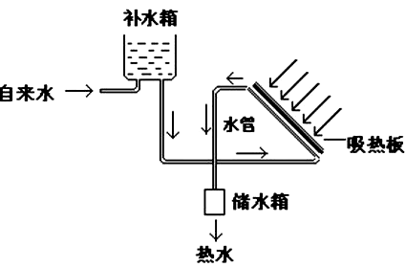
(3) 若改用电热器加热，需耗电多少度？（不计热量损失）

11．小华家买了一个家用电吹风，如图甲所示。其简化电路如图乙所示，主要技术参数如下表。
请解答如下问题：
（1）当电吹风吹冷风时，正常工作5min消耗的电能是多少？
（2）当选择开关旋至何处时，电吹风正常工作的功率最大？此时电路中的总电流是多大？
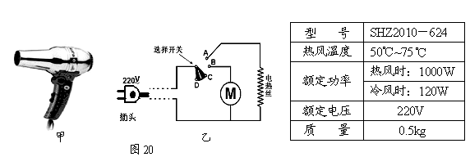
（3）当电路供电电压为200V时，电吹风电热丝的实际电功率为多大？（结果保留一位小数）

- 如图（1）所示是某品牌摩托车转向指示灯的电路图，转向指示灯的规格均为“6V 9W”，
仪表盘上另装有转向仪表灯L，规格为“6V 1W”，电源电压为6V。当转向灯开关拨至左边
时，左转前、后指示灯以及左转仪表灯L发光，提醒行人和其他车辆：摩托车将要往左转，L
发光用来提示驾驶员——左转向灯亮了，把转向灯开关拨至右边时与上述的工作原理相类似。
求：（1）转向指示灯和转向仪表灯L正常工作时的电阻；
（2）该摩托车左转弯时，转向指示灯电路工作10s，消耗的电能是多少？
（3）如果摩托车转向电路设计成图（2）所示的电路，电路存在哪些弊端？（要求写出两点）
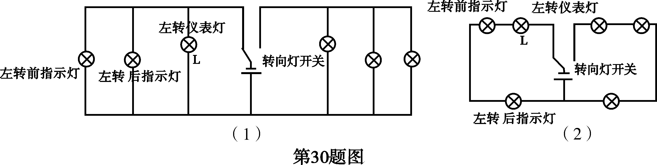

中考物理综合计算题(D) 答案
1.解：(1)W=W1+W2=0.015kW*6h+0.01kW*6h=0.15kWh
(2)η= W _{有}/ W_{总}=W_{电}/ W_{光}
=(1.5kW/m²*0.5 m²*10h)/( 0.15kWh/天*5天)=0.75kW/7.5kW=10%
(3)环保无污染，节约能源
2.解：（1）由ρ=m V 得，V=m ρ =7200kg 1.2kg/m3 =6000m³，
1h空气所产生的能量为：Q=32J/kg×7200kg/s×3600s=8.2944×10⁸J，
1h内获得的风能相当完全燃烧煤：m=Q/ q =8.2944×10⁸J /3.2×10⁷J/kg =25.92kg．
（2）设风扇的叶片旋转面积为s，风速为v；
单位时间t内，通过风扇的空气流量为：V=sl=s•vt；
那么这些空气的质量为：m=ρV=ρs•vt；
当空气密度、风扇的叶片旋转面积以及时间相同的情况下，m、v成正比；
即：m′ v′ =m v ，得：
m′=mv′/ v =7200kg 8m/s ×10m/s=9000kg，
根据表可知产生能量为：E风=50J/kg×9000kg=4.5×105J，
这台风力发电机的风能转化为电能的效率为：η=E_{电} /E_{风} ×100%=5.4×104J 4.5×105J ×100%=12%． （3）因为海拔越高空气的流动速度越大，产生的能量越多，从而提高风力发电机的转化效率，所以理想空气发电厂应建立在海拔4600m到10000m的空中．
2.$\begin{aligned}v=\frac{m}{ρ}=\frac{\text{7200}\text{kg}}{1\text{.}2{\text{kg}}/{m^{3}}}=6×{\text{10}}^{3}m^{3} \\ E=\text{32}×\text{7200}×\text{3600}J=8\text{.}\text{2944}×{\text{10}}^{8}J \\ m=\frac{Q}{q}=\frac{8\text{.}\text{2944}×{\text{10}}^{8}J}{3\text{.}2×{\text{10}}^{7}J/{\text{kg}}}=\text{25}\text{.}\text{92}\text{kg} \\ (2)m'=\frac{\text{mv}'}{v}=\frac{\text{7200}\text{kg}×\text{10}m/s}{8m/s}=\text{9000}\text{kg} \\ E'=\text{50}×\text{9000}J=4\text{.}5×{\text{10}}^{5}J \\ η=\frac{E_{{}^{电}}}{E'}=\frac{5。4×{\text{10}}^{4}J}{4\text{.}5×{\text{10}}^{5}J}=\text{12}\text{\%}\text{风力大而稳定}\end{aligned}$
3.(1) W＝Gh＝ρgVh＝1.0×10³kg/m³×10N/kg×300 m³×5h×12m＝1.8×10⁸J
(2) η＝W_{有用}/W_{总}×100%得 W_{总}＝W_{有用}/η＝1.8×10 ⁸J/0.8＝2.25×10⁸J
P_{总}＝W_{总}/t＝2.25×10⁸J/(5×3600s)＝12.5kW
(3) 水泵每小时做功W ₀＝W_{总}/5＝2.25×10⁸J/5=4.5×10⁷J
则mqη＝W₀ m×3.0×10⁷J/kg×40%＝4.5×10⁷J
M＝3.75kg
4．解：⑴由 P＝UI 可得 ……………………………………………(1分)
正常工作时的最大电流：I₁= P₁／U = 1210W/220V = 5.5A ………(1分)
⑵由 P＝W／t 可得 ……………………………………………(1分)
豆浆机正常工作做一次豆浆消耗的电能：
W＝P₁ t₁+P₂ t₂＝1210W×9×60s+120W×2×60s ……………………(1分)
＝667800J ……………………………………………………(1分)
⑶豆浆机1min内消耗的电能
W_{实}＝（20／1200）kW·h＝（1／60）kW·h＝6×10⁴ J ………………(1分)
豆浆机实际功率：P_{实}＝W_{实}／t＝6×10⁴ J／60s＝100…………………(1分)[来源:学科网ZXXK]由 P＝UI I＝U／R 可得 ………………………………………(1分)
$\sqrt{P_{实}R}$电热管电阻：R＝U²／P＝（220V）²／1210W＝40Ω …………………(1分)
$\sqrt{\text{1000}×\text{40}}$电路实际电压：U_{实}＝ ＝ ＝200V……………………(1分)
5．(8分)解：（1）设浮筒B浸入水中的深度为h，
h=H-L=16.5cm-10cm=6.5cm (2分)
F_{浮}=ρ_{水}gS_{B}h=1.0×10³kg/m³×10N/kg×80×10⁻⁴m²×6.5×10⁻²m =5.2N (4分)
（2）F_{浮}=G_{B}+F_{拉} (6分)
F_{拉}= F_{浮}- G_{B}=5.2N-0.2 kg×10N/kg =3.2N
6.（1）2000Pa (2)92000J
（2）用熨斗汽烫前先预热，使金属底板的温度从20℃升高到220℃，温控开关自动断开．已知金属底板的质量为1kg，金属底板的比热容为0．46×10³J／（kg·℃）．问：蒸汽电熨斗预热过程中金属底板吸收多少热量？

（2）用熨斗汽烫前先预热，使金属底板的温度从20℃升高到220℃，温控开关自动断开．已知金属底板的质量为1kg，金属底板的比热容为0．46×10³J／（kg·℃）．问：蒸汽电熨斗预热过程中金属底板吸收多少热量？
7.解：（1）推土机对地面的压力：F=G=mg=1.5×104kg×10N/kg=1.5×105N；
推土机对水平地面的压强：P=F s =1.5×105N 1.25m×2 =6×104Pa．
（2）推土机以前进15m所用的时间：t=s v =15m 5.4×1 3.6 m/s =10s；
∴推土机所做的功：W=Pt=1.2×105W×10s=1.2×106J；
∴推土机推力：F推=W s =1.2×106J 15m =8×104N；
∵推土机在匀速运动，∴受到的阻力和推力是一对平衡力；
即受到的阻力F阻=F推=8×104N．
（3）推土机将石块沿斜坡推到山坡上，则：
W总=Pt=120×103W×10s=1.2×106J；
W有用=G石h=m石gh=6.0×103kg×10N/kg×5m=3×105J；
∴推土机的效率为：
η=W有用 W总 ×100%=3×105J 1.2×106J ×100%=25%．
答：（1）推土机对水平地面的压强6×104Pa；
（2）推土机所做的功为1.2×106J，受到的阻力是8×104N．
（3）若推土机把石块沿斜坡推到山坡上，推土机的效率为25%．
9．（1）10（N）、1×104 Pa （2）0.2A、19Kg
10解：（1）利用太阳辐射的能量和水的对流与循环把水加热 …（2分）
（2） ………………（1分）
………（1分）
图19
由得 …………………………………（1分）
…（2分）
- ……………（1分）
11.
- 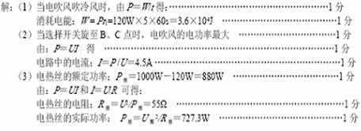

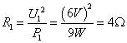
解：（1）转向指示灯的电阻：

…………………（1分
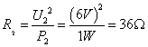
转向仪表灯的电阻：

…………………………………（1分）
（2）转向灯电路的总功率：P_{总}=2P₁＋P₂=2×9w＋1w=19w…………………………………（1分）
转向指示灯电路工作10s，消耗的电能：W= P_{总}t=19w×10s=190J………………………（2分）
（3）如果摩托车转向电路设计成图（2）所示的电路，前、后转向灯和仪表灯组成串联电路，存在的弊端主要有：
①三个灯泡的工作电压都小于6V，不能正常发光，甚至会由于通过的电流过小而不发光；
②一旦三个灯泡中某一个灯的灯丝断开，其余两个就不能工作；
③三个灯泡串联，在摩托车电路布线上很不方便，并给电路维修带来很大困难。

